Конспект занятия для детей 2–3 лет

«Маленький щенок»
Программное содержание. Дать детям представление о домашних животных и их детёнышах. Формировать доброе отношение к животным.
Материал. игрушка щенок, иллюстрации с изображением щенка.
Связь с другими занятиями и видами деятельности.
Рассматривание иллюстраций с изображением щенков. Рисование мячика для щенка. Рассказывание потешки «Задиристый щенок» «Мой щенок»

Ход НОД.
Воспитатель показывает детям иллюстрации с изображением будки, посмотрите, это будка- домик для щенка. Когда на улице очень щенок может зайти в будку и погреться. Воспитатель показывает детям игрушечного щенка и говорит: 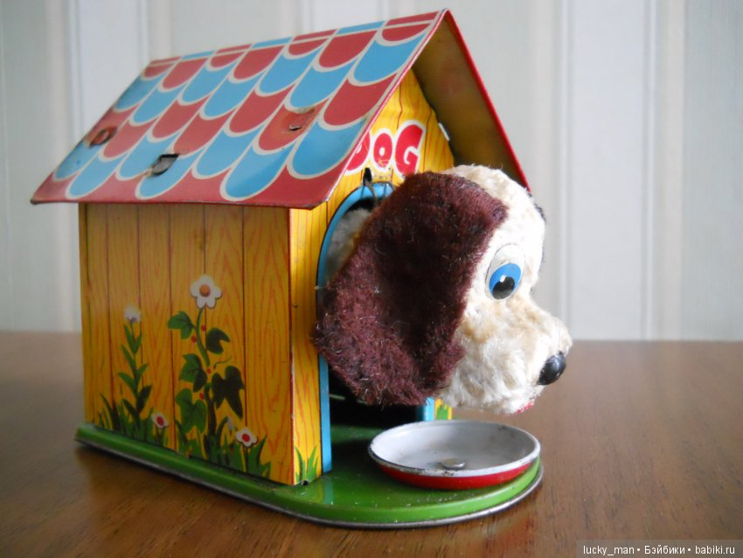

Жил-был маленький щенок
— Очень звонкий голосок.
Щеночек красивый,
Характер – игривый.

Это маленький щенок. Как вы думаете, почему он прячется в будку? Конечно, ему здесь очень нравится, здесь тепло. В будке тепло и щенку хорошо, словно он рядом со своей мамой собакой.
Воспитатель спрашивает, у детей хотелось бы им погладить щенка? Ответ детей (да).
Воспитатель: какой щенок? Ответ детей (мягкий, пушистый, маленький).

Воспитатель читает потешку:
Наш щенок игривый,
Милый и красивый.
Лапу первым подает,
Никогда не предает!
Воспитатель. Спрашивает какие у щенка глазки? Какие у щенка зубки? Какого цвета у щенка шёрстка? (ответы детей). Какое имя детям хотелось бы придумать для щенка. (ответы детей) У щенка острые белые зубки. Как вы думаете, для чего щенку зубки? (ответы детей). Щенок может играть с мячиком. Щенок может кусаться, если ему что – то не нравиться. А если его ласково погладить, он никогда не укусит нас
Целый день играл щенок.
Съел хозяина носок,
Разодрал штаны и шляпу,
Поцарапал кресло лапой.

Воспитатель гладит щенка. Предлагает детям погладить щенка. Щенки любят когда их гладят по шерстке, они при этом начинают лизать руки язычком. Спрашивает у детей? Как рычит щенок? Щенок рычит: ррррррррррр.
Воспитатель. а что щенок любит кушать? (ответы детей) маленькие щенки очень любят молоко.
Воспитатель. Когда ему нальют молока, щенок язычком лакает его. А где щенята любят спать? Щенята любят спать рядом со своей мамой. А кто у Щенят мама? Правильно собака. А еще щенята любят поиграть. Щенята играют, когда им хочется. Ребята у кого из вас есть дома щенок? Воспитатель выслушивает ответы детей.
Воспитатель рассказывает детям, что мама собака учит своих деток быть ловкими и быстрыми. Предлагает поиграть детям в игру «Собачка Жучка».
Посадите игрушку в обруч, а воспитатель вместе с детьми в круг вокруг обруча –начало игры.
Воспитатель: Давайте споём знакомую нам песенку. Малыши, держась за руки, ходят по кругу.
Вот собачка Жучка,
Хвостик закорючкой,
Зубки – острые,
Шёрстка – пёстрая!
Вдруг собачка начинает лаять.
Ты, собачка, не лай,
Стоя на месте, дети грозят ей пальчиком.
Лучше с нами поиграй!
Мы бежим, ты – догоняй!
Убегают от собачки, она с лаем их догоняет.

